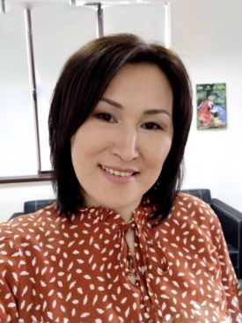

Аильбекова Жанаргуль Бакытовна

учитель начальных классов

ТОО «Школа 21 века» г. Алматы

**Эссе «Мой трудовой путь и методические приемы»**

В современном преподавании важную роль играет профессиональная компетентность педагогов. Нынешняя школа с новыми подходами в обучении требует от учителя умение свободно, критически и креативно мыслить, моделировать учебный процесс таким образом, в центре которого стояла бы личность ученика. Современный учитель должен уметь генерировать и воплощать новые идеи и технологии в обучении.   
Одной из основных задач является развитие у учеников умения самостоятельно учиться. Для этого школьник должен знать, что искать, где найти и как проанализировать полученную информацию.  К сожалению, современные школьники часто пассивно относятся к учебе, имеют низкую мотивацию. Поэтому одной из первых задач, которая стоит перед педагогом, это развитие и постоянное повышение мотивации. Для этого в своей работе я использую различные методики, инновационные технологии, большое количество визуальных, анимационных материалов.

Являясь учителем начальных классов и работая с детьми 6-7 лет, понимаю, что для детей младшего школьного возраста очень важно найти контакт со сверстниками и учителем, особенно в первые дни пребывания в школе, где для него всё ново и незнакомо. Каждый ребёнок индивидуален, об этом должен помнить любой педагог. Поэтому в своей работе, прежде всего, стараюсь создать для детей комфортную атмосферу, в процессе которой у ребёнка появляется желание больше узнавать, больше вовлекаться в учебный процесс. Когда ребёнок позитивно настроен на учебный процесс, успех не заставит себя ждать. Свои уроки планирую таким образом, чтобы дети не являлись просто слушателями, а были активными её участниками. Учитывая, что младшему школьнику присуща игровая деятельность, я включаю элементы игры и соревнования. Очень часто, почти на каждом уроке, провожу групповую или парную работу. Работая в группе или в паре, дети раскрываются, учатся преодолевать психологические барьеры, делятся между собой мнениями, учатся сотрудничать, уступать друг другу. Ребёнок должен знать и чувствовать, что ему доверяют, его любят и ценят, что всегда придут ему на помощь.

Хочется выразить огромную благодарность нашему куратору Мурадовой Ирине Валерьяновне за 3 месяца работы с нами на курсах «Эффективное обучение», которые я прошла в 2016 году в рамках обновлённого содержания образования при НЦПК « Орлеу» г. Алматы. Благодаря данным курсам, я стала многое применять в своей работе.

Работая учителем, ты каждый день получаешь радость и от общения с детьми, и от самого процесса преподавания, находишься в постоянном поиске нового и интересного для обучения, в постоянном творчестве и саморазвитии.

Открытый интегрированный урок во 2-м классе

"Путешествие на остров сокровищ"

(Урок – путешествие)

**Тема урока:**Закрепление устного сложения и вычитания в пределах 20 с переходом через десяток, сложение и вычитание круглых десятков, закрепление словарных слов, закрепление понятия «эксперимент» и этапов эксперимента, закрепление жанров устного народного творчества.

**Цель:**создание условий для развития учебно-познавательной деятельности учащихся посредством актуализации мыслительных операций, обеспечение возможностей учащегося самостоятельно осуществлять деятельность учения, ставить учебные цели, искать и использовать необходимые средства и способы их достижения, контролировать и оценивать процесс и результаты деятельности;

**Задачи:**

***\****упражнять в умении производить арифметические действия;

* развивать мышление, логику, коммуникативные способности, познавательный интерес, умение анализировать результаты своего труда;

* воспитывать положительное отношение к наукам, интерес к путешествию, чувство коллективизма, взаимовыручки, доброжелательное отношение к окружающему миру, к одноклассникам.

**УУД:**

***Личностные:***  самоопределение, осознание ответственности за общее дело, адекватное понимание причин успеха или неуспеха в учебной деятельности, самооценка на основе критерия успешности;

***Регулятивные***: выполнение пробного учебного действия, фиксирование в нем индивидуального затруднения, волевая саморегуляция в ситуации затруднения, познавательная инициатива, контроль, коррекция и оценка;

***Познавательные:*** целеполагание, анализ, синтез, сравнение, обобщение, использование знаково-символических средств, постановка и формулирование проблемы, структурирование знаний, осознанное и произвольное построение речевого высказывания, поиск и выделение необходимой информации, планирование, построение цепочки логических рассуждений;

***Коммуникативные:*** аргументация своего мнения и позиции в коммуникации, использование критериев для аргументации своего суждения, учебное сотрудничество с учителем и сверстниками, достижение договоренностей и согласование общего решения, управление поведением партнера.

**Тип урока**: повторение и закрепление материала, комбинированный.

**Вид урока:** урок решения проблемно-познавательных задач, поэтапное формирование умственных действий.

**Оборудование:**презентация, сосуд со старой картой,раздаточный материал к составлению плана путешествия, лист бортового журнала для каждой команды (лист ватмана), сундучок с конфетами в золотой обертке, музыка «шум океана».

**Ход урока**

1. **Эмоциональный настрой учащихся на урок.**

**СЛАЙД 1**

- Сегодня к нам на урок пришли гости. Давайте их поприветствуем!

Мы рады приветствовать вас в классе нашем.

Возможно, есть классы и лучше и краше.

Но пусть в нашем классе вам будет светло,

Пусть будет уютно и очень легко.

1. **Сообщение темы урока. Введение в игру урока**.

- Сегодня наш урок необычный, интегрированный. А это значит, что сегодня на уроке мы будем выполнять задания и по математике, и по русскому языку, и литературному чтению, и по естествознанию. Мы закрепим и повторим знания, полученные за первый месяц учебы.

- Ребята, я хочу задать вам вопрос: ***а вы любите ли вы приключения?***

- В прошлом году вы прочитали немало книг, в своих пересказах поведали нам о многом и интересном. Но никто из вас пока еще не читал одну очень интереснейшую книгу.

**СЛАЙД 2**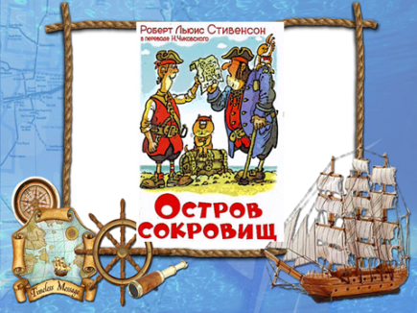

- Я хочу показать вам эту книгу – **«Остров сокровищ» Роберта ЛьюисаСтивенсона.**

Эта книга начинается так…

*«Сквайр Трелони, доктор Ливси и другие джентльмены попросили меня написать все, что я знаю об Острове Сокровищ. Им хочется, чтобы я рассказал всю историю, с самого начала до конца, не скрывая никаких подробностей, кроме географического положения острова. Указывать, где лежит остров, в настоящее время еще невозможно, так как и теперь там находятся сокровища, которых мы не вывезли оттуда…»*

- Дело в том, что одному путешественнику по счастливой случайности удалось раздобыть бутылку с таинственным посланием!

- Как вы думаете, что бы это могло быть? *(Карта острова сокровищ)*

- Проверим?

**СЛАЙД 3**

- В бутылке была карта и теперь известно место расположения этого острова. А это значит, что мы можем прямо сейчас на уроке отправиться на поиски сокровищ.

- А как вы думаете, какие сокровища мы можем получить на уроках математики, русского языка, литературы? *(Знания)*

- На каком транспорте нам лучше отправиться в путешествие?

- Мы отправимся на кораблях.

**СЛАЙД 4**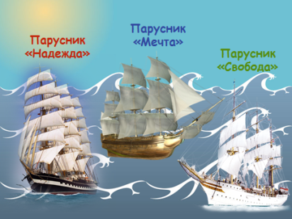

- Перед нами не просто корабли, а парусники. Почему они так называются? *(Есть паруса)*

1. **Актуализация знаний.**

- У нас сегодня 3 команды и каждая команда отправится в морское путешествие на своём паруснике. А на каком именно отправится каждая из команд, мы узнаем, если вы разгадаете ребусы. Каждая команда получит вот такой лист ватмана, это будет вашим боровым журналом.

- Моряки, когда отправлялись в путь, пользовались бортовыми журналами, куда записывали все действия своего путешествия. Так и мы сегодня с вами в свои бортовые журналы будем вклеивать все работы, которые проделаем на уроке.

- Итак, ребята, сейчас в течении 1 – 1,5 минуты вы должны будете разгадать ребус, и ответ записать на строчку под ребусом.

- Что у нас получилось? Какие слова? (Вторник, история, дорога)

- Ребята, и эти слова сегодня выбраны не случайно. Почему именно они, да потому что сегодня вторник, этот день останется в нашей истории, истории нашего класса, и я желаю вам, чтобы дорога в путешествие была интересной и увлекательной.

- Справой стороны этого листа вы увидите колонку : «Отважные моряки». Каждый из вас сейчас по очереди должен будет вписать туда свое имя.

**СЛАЙД 5**

- Итак, ребята, отправляемся в путь! Парусники готовы! Готовы ли моряки?! Тогда отправляемся в наше путешествие!!

**СЛАЙД 6**

- Первая наша остановка наука «Математика»

**СЛАЙД 7**

4. **Повторение и закрепление пройденного материала на уроках математики, русского языка, литературного чтения и естествознания.**

- Мы долго плыли, поэтому нам требуется разминка. А проведём мы ее в виде **разминки для ума «Тарсия».**На одном из уроков математики мы с вами уже выполняли такое задание. Каждая команда получит конверт с треугольниками, ваша задача собрать фигуру, решив все примеры и соотнеся их с ответами. Получившуюся фигуру нужно наклеить на свои листы. Когда задание будет выполнено, команда подаёт знак сигнальным флажком.

- Молодцы! Ребята, давайте вспомним, как называются компоненты действия сложения?

- Как называются компоненты действия вычитания?

- Как найти неизвестное слагаемое? Вычитаемое? Уменьшаемое?

Молодцы, ребята, вы хорошо справились с этим заданием, отправляемся дальше!

**СЛАЙД 8**

Мы в Северном Ледовитом океане. Здесь очень холодно и повсюду можно встретить огромные дрейфующие льдины. Как они называются? *(Айсберги)*

**СЛАЙД 9**

- Чтобы успешно их обойти, нужно быстро и правильно выполнить следующее задание!

-На уроках естествознания мы с вами знакомились с методом эксперимента. Вам надо вспомнить и записать недостающие этапы эксперимента.

- А сейчас мы проверим, правильно ли вы выполнили данное задание.

**СЛАЙД 10**

Молодцы и с этим заданием вы тоже хорошо справились.

- Наше плавание продолжается. **СЛАЙД 11**

***Но поднялся шторм! Нам срочно нужно на каждом из наших кораблей поднять паруса!*** А для этого надо выполнить задание по литературному чтению.

- Ребята, на уроках литературного чтения мы познакомились с жанрами устного народного творчества. Скажите, что относится к УНТ?

- Сейчас, каждая команда получит вот такую таблицу, внимательно читаете отрывок из первой колонки, думаете, советуютесь между собой, определяете к какому жанру УНТ оно относится, приходите к единому мнению и ответ записываете в правой колонке.

Варианты ответов могут быль следующими: **СЛАЙД12**

- Давайте проверим, правильно ли вы выполнили это задание.

- Молодцы, ребята, хорошо справились с этим заданием. Но наши парусники не могут отплыть, пока не прозвучит сигнал колокола. А кто знает, как называется колокол на корабле?

- Вы сами сможете узнать его название, выполнив задание по русскому языку.

- На уроках русского языка мы с вами изучаем словарные слова, сейчас каждая команда получит конверт со словами, ***но буквы в словах из-за сильного шторма перемешались,*** нужно правильно их расставить, выделить нужную орфограмму и расставить в словах ударение.

**СЛАЙД 13**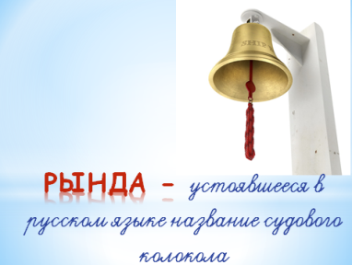

**5. Итог урока**

- Молодцы, ребята, наше путешествие подходит к концу, Вы все сегодня хорошо поработали и награда за ваши успехи впереди! Мы подплываем к острову сокровищ!! Урра!!

**СЛАЙД 12**

(достаю сундучок с конфетами в золотой обертке, угощаю детей и гостей)

**6 Рефлексия**

- Ребята, пришло время оценить свою работу. **СЛАЙД 12**

